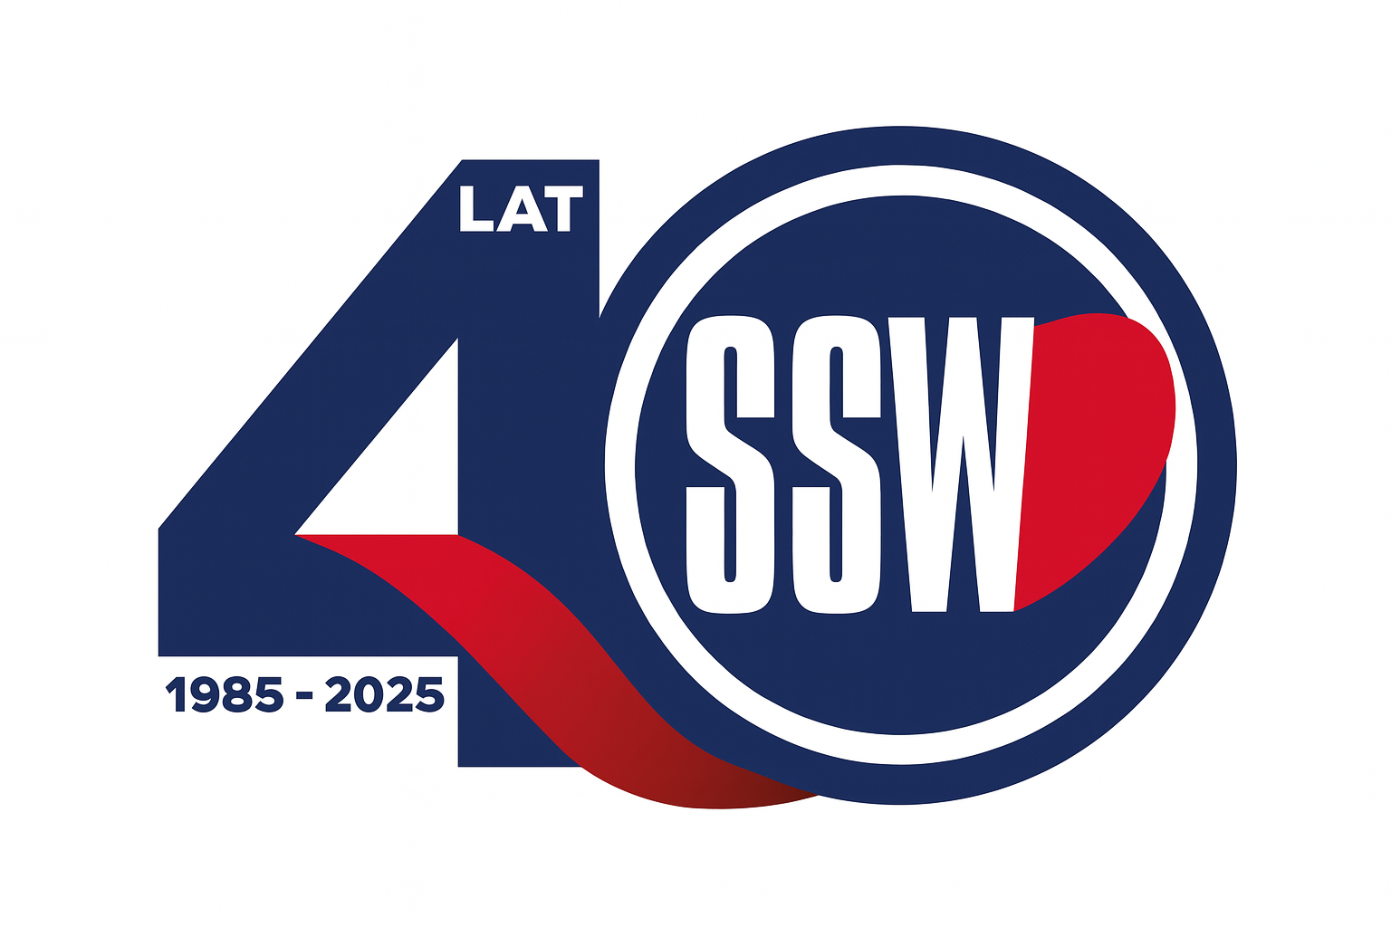

Ciechanów, dnia 12.09.2025r.

ZP/2501/61.1/25

**Informacja z otwarcia ofert**

dotyczy: postępowania o udzielenie zamówienia publicznego pn. Dostawa inkubatora CO2

Specjalistyczny Szpital Wojewódzki w Ciechanowie informuje, że do upływu terminu składania ofert, tj. do godz. 10:00 w dniu 12.09.2025r. złożono następujące oferty:

|  |  |  |  |
| --- | --- | --- | --- |
| **Nazwa pakietu/Wykonawca** | **cena oferty netto PLN** | **cena oferty brutto PLN** | **kwota przeznaczona na sfinansowanie PLN** |
| Pakiet 1 - Inkubator CO2 | x | x | 29 300,00 |
| Conbest sp. z o.o. Firma Inżyniersko-Handlowa 30-733 Kraków ul. Obrońców Modlina 16 NIP: 679-008-54-64 | 21 915,00 | 26 955,93 | x |

*Paulina Witkowska*

*Referent*

*Sekcja ds. zamówień publicznych*